什么是线程安全？

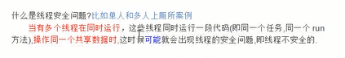
2、线程安全举例（卖票）
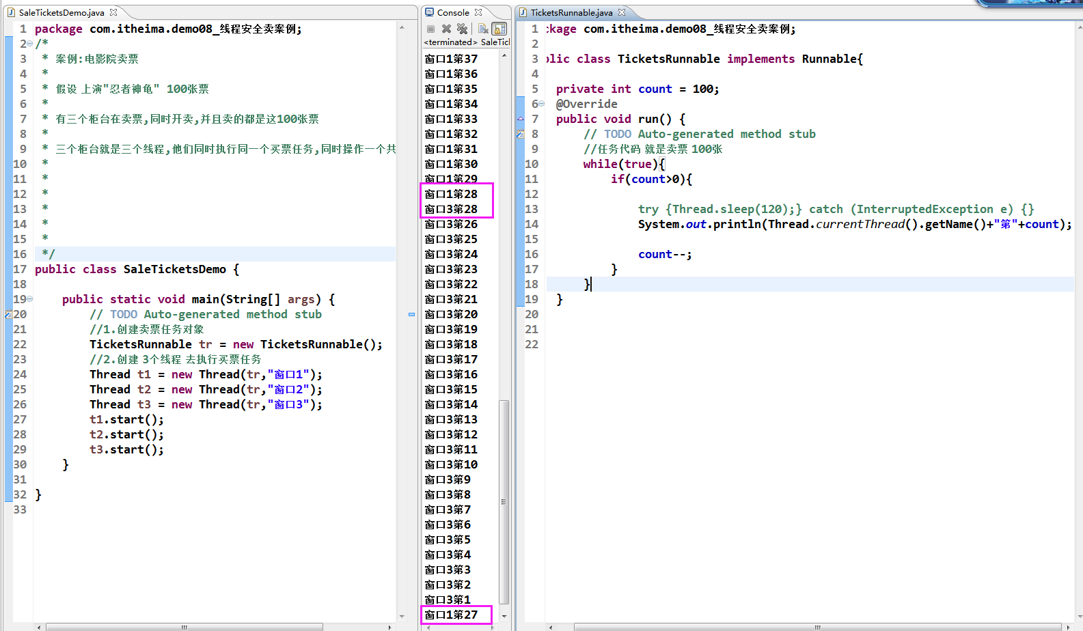
从上面可以看出卖票不同的线程居然会出现卖相同的一张票，这就是线程安全问题

